SoulPass


Integrantes:
João Vitor de Cruz Lima – RM571277
Matheus Ferreira Antônio – RM570933
Renato da Silva Tenório – RM572928
Renato Ruiz Ferreira Fonseca Scolamieri – RM568667
Sophia Silveira dos Santos – RM571932

Solução:
Sistema SoulPass de troca e obtenção de pontos via deslocamento

Sumário

SoulPass 1
Sumário 2
1. Objetivo e escopo do projeto 3
1.1. O objetivo da SoulPass e da Aplicação 3
1.2. O Escopo desse projeto 4
1.2.1. O que ele pode fazer: 4
1.2.2. O que ele não pode fazer: 4
1.3. Principais funcionalidades da solução 4
2. Tabela de Endpoints (API RESTful) 5
3. Protótipo – Telas da aplicação 6
4. MER (Modelo de Entidade e Relacionamento) 7
5. Diagrama de Classes 7
6. Como rodar a aplicação? 8

1. Objetivo e escopo do projeto

1.1. O objetivo da SoulPass e da Aplicação
O SoulPass é uma solução inovadora desenvolvida em parceria com a SoulUp como parte do Challenge da FIAP. A proposta busca conectar o universo digital ao cotidiano urbano das pessoas de maneira simples, útil e acessível.
💡Converta pontos acumulados na plataforma SoulUp em créditos para o transporte público.
Usuários, que realizam ações sustentáveis e assistem anúncios, acumulam pontos no aplicativo SoulUp podendo transformar esses pontos em créditos para pagar passagens de ônibus, metrô e outros meios de transporte públicos — de forma prática, segura, rápida e acessível, incentivando hábitos mais sustentáveis no dia a dia.
‍➡️Se desloque e ganhe muito mais pontos na plataforma.
Ao se movimentar o usuário aumenta um contador de quilômetros que, a cada 2km, dá ao utilizador uma quantidade de pontos, tendo limite de 6km por dia — Além de estimular a saúde, é mais uma ação sustentável, como reduzir o uso de transportes particulares.
O aplicativo, desenvolvido em Java, assume o papel de meio, ao qual o usuário terá que interagir. Através de classes em camadas (modelo, enums, interfaces, daos, controllers e services) o objetivo é abrir uma experiência completamente imersiva e que não deixe o usuário de fora.
A equipe esteve em constante aprendizado. Foram muitos problemas, obstáculos, que foram superados e finalmente a aplicação se torna real, palpável ao nosso cliente que é a SoulUp.

1.2. O Escopo desse projeto

1.2.1. O que ele pode fazer:
- Cadastrar usuários;
- Verificar usuário após cadastro (Login);
- Mudar senha da conta em caso de esquecimento do usuário;
- Mudanças no usuário pós-cadastro;
- Cadastrar bilhete único;
- Verificar bilhete único após o cadastro;
- Mudanças no bilhete único pós-cadastro;
- Verificar quantos pontos tem na sua conta;
- Verificar quanto de crédito tem em seu bilhete único;
- Verificar quantos reais seus pontos equivalem;
- Verificar quanto falta, em pontos, para poder ter um uso do bilhete único;
- Ganhar pontos se deslocando 6km por dia;
- Ver histórico de deslocamento;
- Ver histórico de pontos ganhos;
- Converter pontos em crédito;
- Se conectar a um banco de dados;
- Rodar como app na Render.

1.2.2. O que ele não pode fazer:
- Distinguir, através de Inteligência Artificial (IA), o tipo de atividade e o quanto ela vale em pontos in-app;
- Se conectar rede de postagens para se ter comentários ou likes;

1.3. Principais funcionalidades da solução
- Cadastro, login e recuperação de senha: o cadastro do usuário já cria, automaticamente, a conta de pontos vinculada a ele. A senha nunca é devolvida nas respostas da API.
- Visão geral da conta: saldo de pontos, equivalência em reais, crédito disponível no bilhete, distância percorrida nos últimos 7 dias, meta diária de 6 km e últimas atividades.
- Caminhadas: cada deslocamento registrado rende 40 pontos a cada 2 km (até 6 km por caminhada), respeitando o limite de 120 pontos por dia, com listagem do histórico de caminhadas.
- Conversão de pontos em crédito: 110 pontos equivalem a R$ 1,00. O usuário pode simular a conversão antes de confirmá-la, e o crédito é somado ao saldo do bilhete único.
- Bilhete único: cadastro de bilhete com número de 9 dígitos vinculado ao usuário, consulta de crédito e manutenção dos dados.
- Histórico de pontos: registro de todos os pontos ganhos por caminhada, com totais e filtro por origem.
- Respostas padronizadas: a API devolve códigos HTTP adequados (400, 401, 404, 409 e 500) acompanhados de uma mensagem explicando o erro.

2. Tabela de Endpoints (API RESTful)

Verbo | URI | Descrição | Status esperados
Usuários – /usuarios (telas de cadastro, login e Meu perfil)
POST | /usuarios | Cadastra o usuário e cria sua conta. Corpo: nome, idade, cpf, email, senha. | 201, 400, 409, 500
POST | /usuarios/login | Realiza o login. Corpo: email, senha. Retorna usuário e conta. | 200, 400, 401, 404, 500
PUT | /usuarios/senha | Redefine a senha. Corpo: email, novaSenha. | 204, 400, 404, 500
GET | /usuarios | Lista todos os usuários. | 200, 500
GET | /usuarios/{id} | Busca um usuário pelo id. | 200, 404, 500
PUT | /usuarios/{id} | Atualiza nome, idade e CPF do usuário. | 200, 400, 404, 500
DELETE | /usuarios/{id} | Exclui o usuário. | 204, 404, 500
Contas – /contas (telas Visão geral e Pontos e créditos)
GET | /contas | Lista todas as contas. | 200, 500
GET | /contas/{id} | Busca a conta: saldo de pontos, equivalência em reais, pontos que faltam para a passagem e bilhete. | 200, 404, 500
GET | /contas/usuario/{idUser} | Busca a conta de um usuário. | 200, 404, 500
GET | /contas/{id}/resumo | Resumo da Visão geral: distância dos últimos 7 dias, meta diária e últimas atividades. | 200, 404, 500
GET | /contas/{id}/conversao?pontos={pontos} | Simula a conversão de pontos em crédito, sem alterar a conta. | 200, 400, 404, 500
POST | /contas/{id}/conversao | Converte pontos em crédito no bilhete. Corpo: pontos. | 200, 400, 404, 409, 500
PUT | /contas/{id} | Atualiza status, pontos e limite da conta. | 200, 400, 404, 500
PATCH | /contas/{id}/desativar | Desativa a conta. | 204, 404, 500
DELETE | /contas/{id} | Exclui a conta. | 204, 404, 500
Bilhetes – /bilhetes (Gerenciar bilhete)
GET | /bilhetes | Lista todos os bilhetes. | 200, 500
GET | /bilhetes/{id} | Busca um bilhete pelo id. | 200, 404, 500
GET | /bilhetes/usuario/{idUser} | Busca o bilhete vinculado ao usuário. | 200, 404, 500
POST | /bilhetes/usuario/{idUser} | Cadastra o bilhete e o vincula ao usuário. Corpo: numBilhete (9 dígitos). | 201, 400, 404, 409, 500
PUT | /bilhetes/{id} | Atualiza crédito e status do bilhete. | 200, 400, 404, 500
DELETE | /bilhetes/{id} | Exclui o bilhete. | 204, 404, 500
Caminhadas – /caminhadas (Minhas caminhadas)
POST | /caminhadas | Registra uma caminhada e credita os pontos. Corpo: idConta, kmAndados. | 201, 400, 404, 409, 500
GET | /caminhadas/conta/{idConta} | Lista as caminhadas da conta, da mais recente para a mais antiga. | 200, 404, 500
GET | /caminhadas/{id} | Busca uma caminhada pelo id. | 200, 404, 500
DELETE | /caminhadas/{id} | Exclui a caminhada. | 204, 404, 500
Históricos – /historicos (Meu histórico)
GET | /historicos/conta/{idConta}?origem={origem} | Histórico de pontos da conta, com totais. O filtro origem (ex.: CAMINHADA) é opcional. | 200, 400, 404, 500
GET | /historicos/{id} | Busca um registro de histórico pelo id. | 200, 404, 500
DELETE | /historicos/{id} | Exclui um registro de histórico. | 204, 404, 500

3. Protótipo – Telas da aplicação
Acesse o link a seguir:
https://www.figma.com/site/0cQyRoIL1mQcZd8ziV5CTK/SoulPass

4. MER (Modelo de Entidade e Relacionamento)
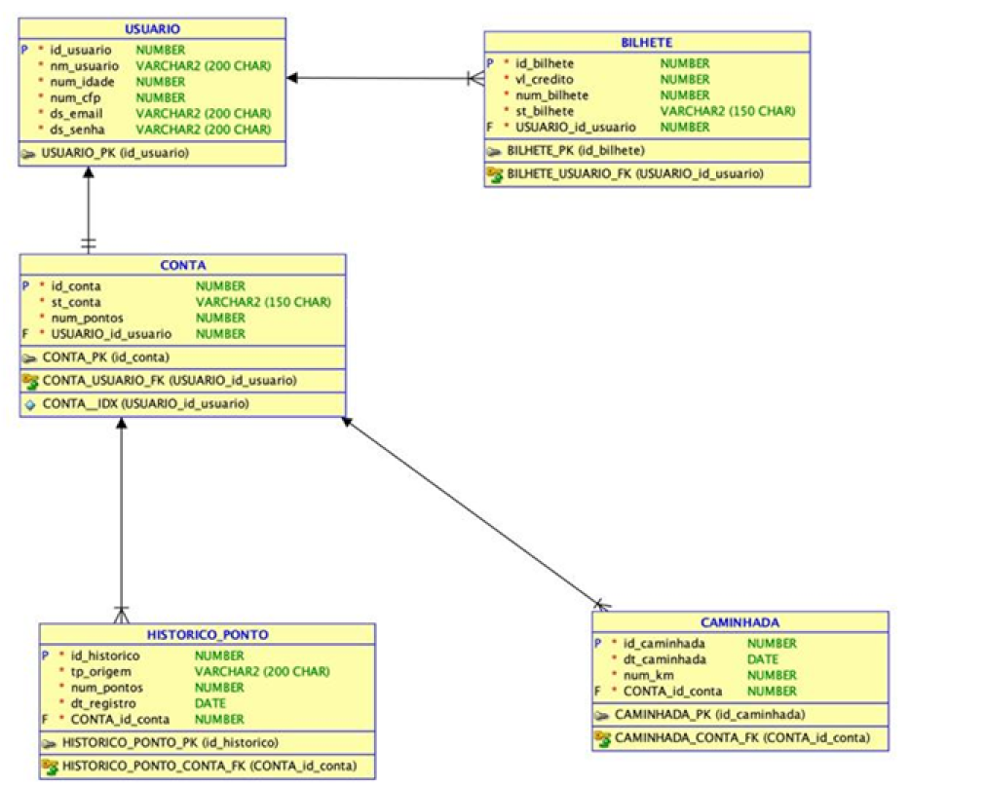

5. Diagrama de Classes
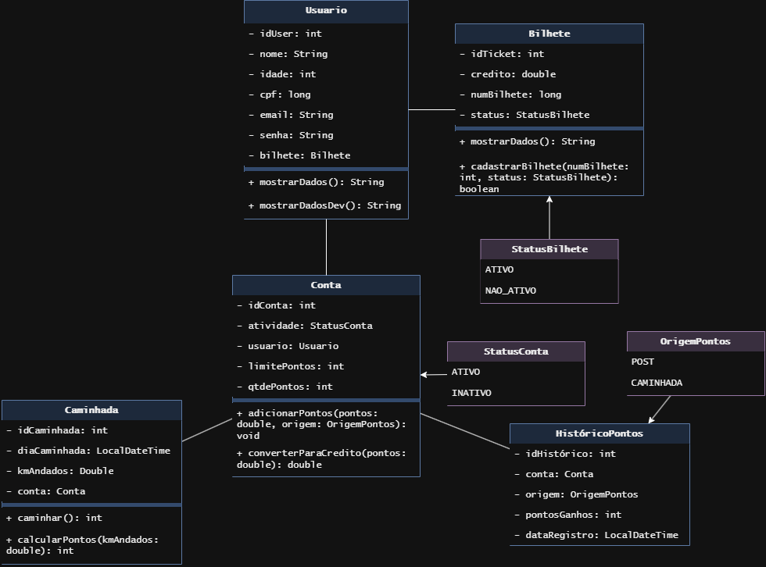

6. Como rodar a aplicação?
O app a seguir foi feito no JetBrains IntelliJ, na versão 25 do JDK. Caso ainda esteja vendo esse arquivo pelo .zip, por favor, extraia o conteúdo da pasta comprimida para uma nova pasta. Abra a pasta do projeto pelo IntelliJ e use a classe App para rodar a aplicação. Aproveite o sistema.
Contúdo, pode ser que queira acessar sem ter que abrir o projeto, use o link do projeto que foi deployed na Render ( https://soulpass-api.onrender.com ) e na própria URL escreva um dos Endpoints da tabela de Endpoints acima. Ela deve retornar um JSON com os métodos GET. Os demais métodos só serão acessados no Front-end.

